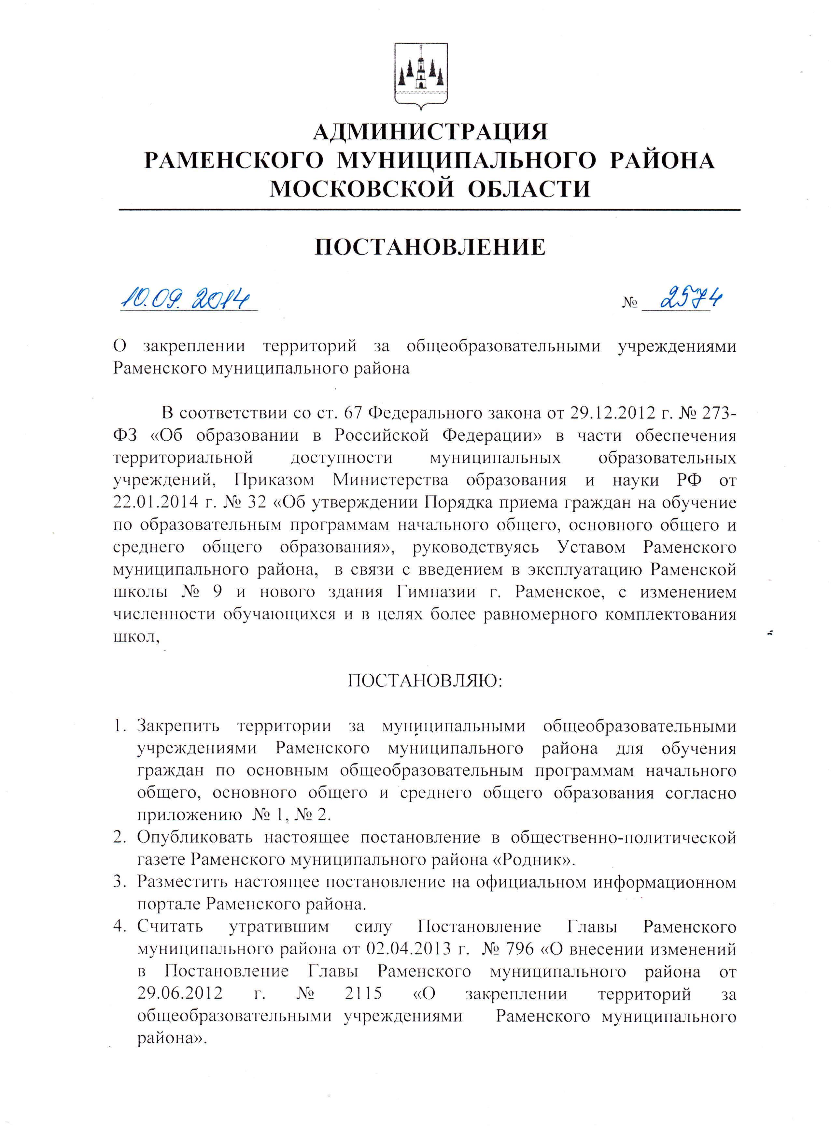
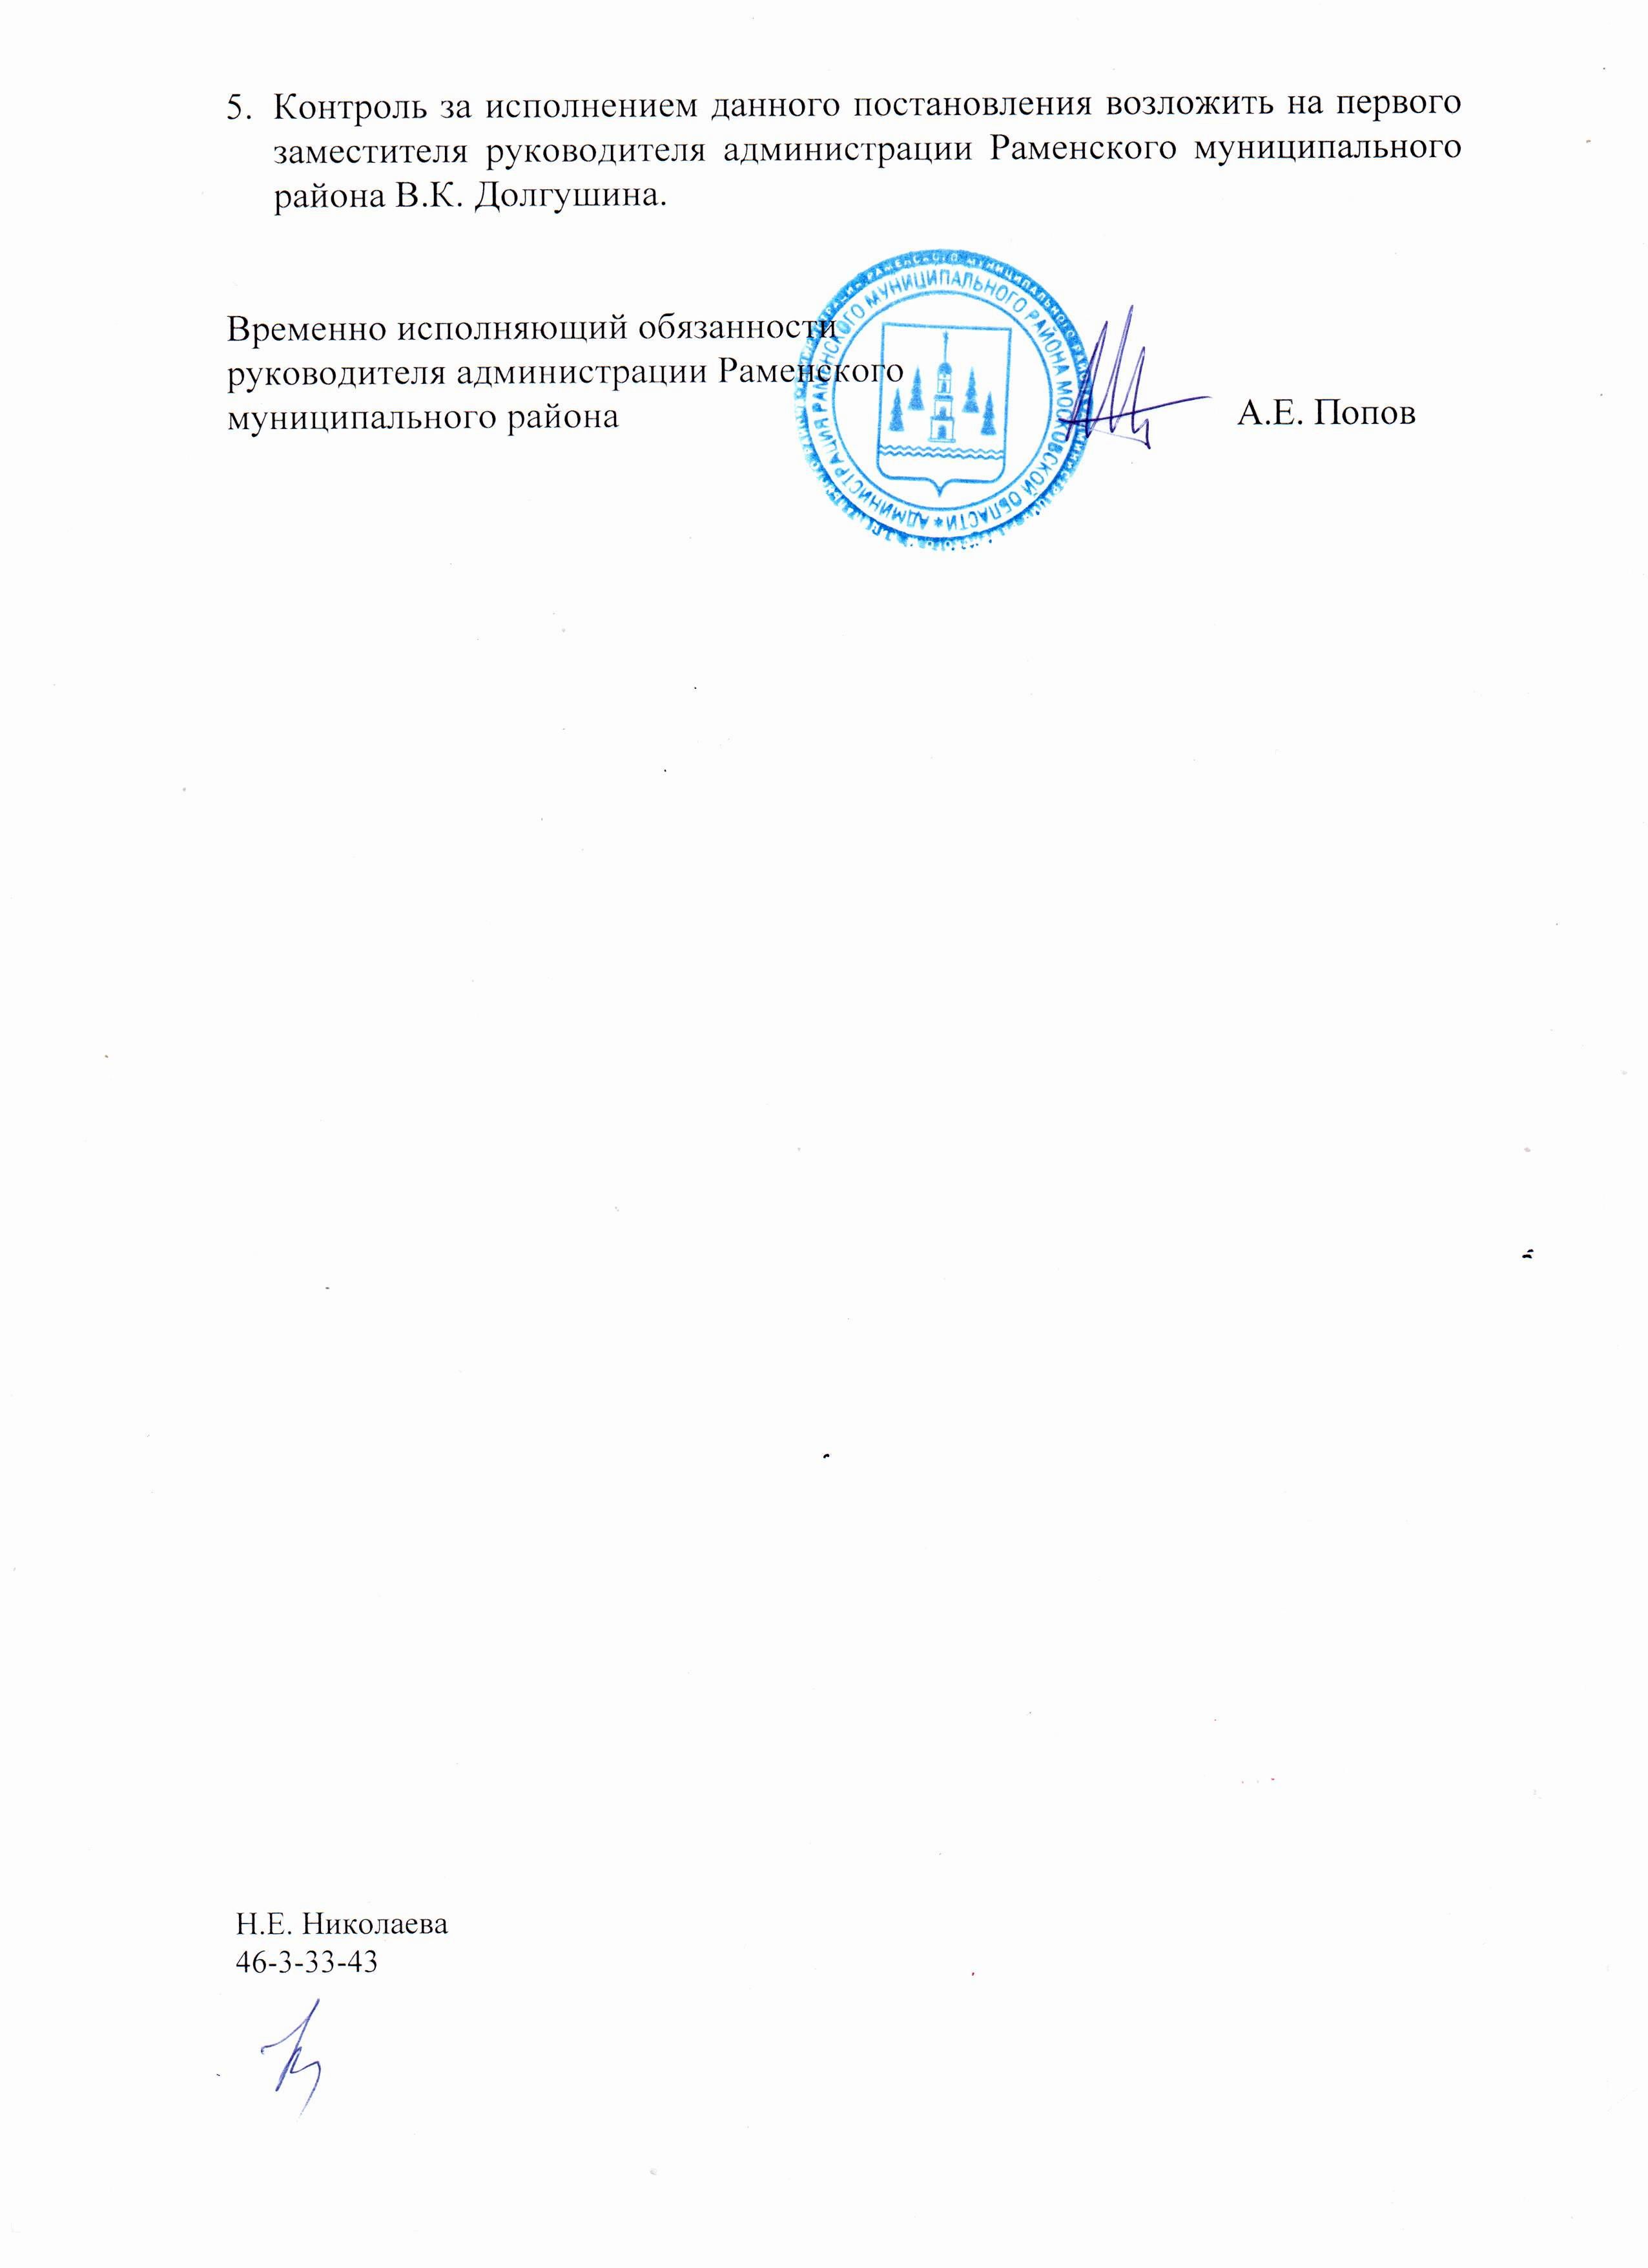
Приложение № 1
к постановлению Администрации Раменского муниципального района
от 10.09.2014 № 2574

Закрепление территорий за общеобразовательными учреждениями Раменского муниципального района

п.1 Раменская средняя общеобразовательная школа № 1.

Микрорайон, ограниченный автодорогами, проходящими по улицам Гурьева, Октябрьская, Приборостроителей, Коминтерна, Рабочей;
кроме домов № 15/1, № 15/2, № 17, № 19 по улице Гурьева;
кроме домов дома № 7-13, № 15 по улице Коминтерна.

п. 2 Раменская средняя общеобразовательная школа № 8.

Микрорайон, ограниченный железной дорогой и автодорогами, проходящими по улицам Гурьева, Рабочей, Коминтерна, Михалевича;
дома № 7-13, № 15 по улице Коминтерна,
дома № 15/1, № 15/2, № 17, № 19 по улице Гурьева.

п.3 Раменская средняя общеобразовательная школа № 9.

Микрорайон, ограниченный автодорогами, проходящими по улицам Приборостроителей, Октябрьская, Донинское шоссе, улицами Дергаевская, Березовая просека, Транспортный проезд, Красноармейская;
м-н «Гостица».

п.4 Раменская средняя общеобразовательная школа № 21.

Микрорайон, ограниченный автодорогами, проходящими по улицам Советская, Михалевича, Гурьева, первым отделением милиции, улицей Красноармейская;
улица Молодежная (10-й Микрорайон г. Раменское);
дома № 4а, 4 по улице Гурьева,
д. Захарово, д. Дементьево, село Игумново, п. Рыбхоз.

п.5 Дергаевская средняя общеобразовательная школа № 23.

Микрорайон, ограниченный автодорогой Раменское-Рыбхоз, автодорогами, проходящими по улицам Майский тупик, 2-ой Майский тупик, Северное шоссе, 2-ая Ленинская улица, заводом РПКБ, Донинским шоссе, улицами Дергаевская, Березовая просека
деревни: Дергаево, Поповка;
жилые дома в/ч 61996
п.6 Гимназия № 2.

Микрорайон, ограниченный автодорогой, проходящей по улице Коммунистической и лесным массивом;
дома № 31, 33, 35, 37 по улице Королева,
дом № 40 по улице Космонавтов,
дом № 24 по улице Прямолинейной.

п.7 Раменская средняя общеобразовательная школа № 19.

Микрорайон, ограниченный автодорогами, проходящими по улицам Прямолинейная, Коммунистическая, Левашова, Чугунова (26), Холодова, дома № 44, 46 по ул. Северное шоссе,
кроме:
домов микрорайона Гимназии № 2 (дом № 40 по улице Космонавтов) и Раменской средней школы № 5 (дома № 20, 22, 24, по улице Чугунова);

п.8 Раменская средняя общеобразовательная школа № 5.

Микрорайон, ограниченный железной дорогой, а также автодорогами, проходящими по улицам Шевченко, Холодова, Чугунова, Левашова, Профсоюзной, Махова, ул. 7-ой Гвардейской Десантной дивизии;
дома № 20, 22, 24 по улице Чугунова.

п.9 Гимназия г. Раменское.

дома № 2,4,6,12 по ул. Северное шоссе

п.10 Раменская средняя общеобразовательная школа № 4.

Микрорайон, ограниченный железной дорогой и автодорогами, проходящими по улицам К. Маркса, Советской, Михалевича, Гурьева, а также по улицам Свободы, Первомайская, Фабричный проезд, Народное имение, 7-ой Гвардейской Десантной Дивизии;
Микрорайон залинейной части г. Раменское, ограниченный улицами Октябрьская, Щукина, Московская, Новая.

п.11 Раменская средняя общеобразовательная школа № 6.

Микрорайон залинейной части г. Раменское (кроме микрорайона школы № 4).

п.12 Быковская средняя общеобразовательная школа № 14.

Поселок Быково: улицы, расположенные по левую сторону от железной дороги в направлении движения на Москву.

п.13 Быковская средняя общеобразовательная школа № 15.

Поселок Быково: улицы, расположенные по правую сторону от железной дороги в направлении движения на Москву;
деревня Апариха.

п. 14 Ильинская средняя общеобразовательная № 25.

Поселок Ильинский: улицы, расположенные по левую сторону от железной дороги в направлении движения на Москву.

п.15 Ильинская средняя общеобразовательная № 26.

Поселок Ильинский: улицы, расположенные по правую сторону от железной дороги в направлении движения на Москву.

п.16 Кратовская основная общеобразовательная № 27.

Поселок Кратово: улицы, расположенные по правую сторону от железной дороги в направлении движения на Москву (до р. Хрипанка).

п.17 Кратовская средняя общеобразовательная № 28.

Поселок Кратово: улицы, расположенные по правую сторону от железной дороги в направлении движения на Москву (после р. Хрипанка).
деревни: Поповка, Хрипань.

п.18 Кратовская средняя общеобразовательная № 98.

Поселок Кратово: улицы, расположенные по левую сторону от железной дороги в направлении движения на Москву.

п.19 Родниковская средняя общеобразовательная школа № 32.

Поселок Родники, деревня Вялки.

п.20 Удельнинская гимназия.

Поселок Удельная: улицы, расположенные по левую сторону от железной дороги в направлении движения на Москву.
п.21 Удельнинская средняя общеобразовательная № 34.

Поселок Удельная: улицы, расположенные по правую сторону от железной дороги в направлении движения на Москву.

п.22 Ново-Харитоновская средняя общеобразовательная школа № 10.

Поселок завода «Электороизолятор», Щевлягинского завода;
села: Игнатьево, Новохаритоново, Карпово, Речицы: улица Совхозная, Садовая, Луговая 1-я, Луговая 2-я, Луговая 3-я,
дома 1-87, 2-74 по улице Центральная
дома 39-63 по улице Новая Слобода;
деревни: Антоново, Аринино, Бахтеево, Володино, Вороново, Жирово, Меткомелино, Мещеры, Сидорово, Турыгино, Шевлягино.

п.23 Средняя общеобразовательная школа № 11 п. Дружба.

Поселок Дружба, поселок станции Бронницы (улицы, расположенные по левую сторону от железной дороги в направлении движения на Москву);
села: Малышево, Марково;
деревни: Бояркино, Забусово, Захарово, Колупаево, Кузнецово, Локтевая, Никулино, Петровское, Слободка, Торопово, Федино, Фомино.

п.24 Клишевская средняя общеобразовательная школа № 12.

Поселок совхоза «Раменское»;
село Малахово;
деревни: Белозериха, Захариха, Клишева, Рыбаки.

п.25 Власовская средняя общеобразовательная школа № 13.

Село Строкино;
деревни: Аксеново, Власово, Капустино, Лужки, Осеченки, Устиновка, Шмеленки.

п.26 Чулковская средняя общеобразовательная школа № 20.

Поселок им. Тельмана;
села: Еганово, Михайловская Слобода;
деревни:, Каменное Тяжино, Кулаково, Нижнее Мячково, Прудки, Редькино, Титово, Чулково, Щеголево.

п.27 Средняя общеобразовательная школа № 22 п. Дубовая роща.

Поселки: Дубовая роща, санатория «Раменское»,
деревни: Загорново, Литвиново, Сафоново, Старково.

п.28 Ганусовская средняя общеобразовательная школа.

Поселки: Ганусово, Рылеево;
село: Ганусово;
деревни: Воловое, Васильево, Вишняково, Головино, Дор, Жирошкино, Залесье, Малышево, Нащекино, Нестерово, Панино, Патрикеево, Починки, Рогачево, Салтыково, Спас-Михнево.

п.29 Гжельская средняя общеобразовательная школа.

Поселок Гжель;
село Гжель;
деревни: Григорово, Донино, Кошерево, Минино, Коняшино, Обухово, Трошково, Фенино.

п.30 Заворовская средняя общеобразовательная школа.

Село Заворово;
деревни: Агашкино, Арменево, Григорово, Коробово, Косякино, Никулино, Соколово-Хомьяново, Толмачево.

п.31 Константиновская средняя общеобразовательная школа.

Села: Вишняково, Константиново;
деревни: Галушино, Ждановское, Жуково, Зеленая Слобода, Какузево,
М. Саврасово, Плетениха, Сельвачево, Шувайлово.

п.32 Никитская средняя общеобразовательная школа.

Села: Никитское, Степановское;
деревни: Аргуново, Булгаково, Бубново, Костино, Лаптево, Лысцево, Новомайково, Фоминовское, Яньшино.

п.33 Островецкая средняя общеобразовательная школа.

Село Верхнее Мячково;
Деревни: Заозерье, Островцы, Сельцо.

п.34 Речицкая средняя общеобразовательная школа.

Поселки: Гжельского кирпичного завода, Комбината стройматериалов-1, Комбината стройматериалов-2;
село: Речицы кроме улицы Совхозная, Садовая, Луговая 1-я, Луговая 2-я, Луговая 3-я,
дома 1-87, 2-74 по улице Центральная
дома 39-63 по улице Новая Слобода;
деревня Глебово.
Примечание: в микрорайоне работает Прогимназия № 48.

п.35 Рыболовская средняя общеобразовательная школа.

Села: Боршева, Михеево, Рыболово, Татаринцево;
деревни: Бельково, Бисерово, Владимировка, Вохринка, Колоколово, Лубнинка, Морозово, Слободино, Старниково.

п.36 Софьинская средняя общеобразовательная школа.

Села: Кривцы, Софьино;
Деревни: Бритово, Велино, Верхнее Велино, Нижнее Велино, Паткино, Становое, Тимонино, Тяжино, Холуденево, Шилово.

п.37 Юровская средняя общеобразовательная школа.

Поселки: Машиностроитель, Мирный, поселок станции Бронницы (улицы, расположенные по правую сторону от железной дороги в направлении движения на Москву);
деревни: Бисерово, Надеждино, Пласкинино, Юрово.

п.38 Быковская основная общеобразовательная школа № 16.

Поселки: Спартак, ВЭИ им. Ленина, Опытное поле;
село Быково;
деревни: Верея, Михнево.

п.39 Ильинская основная общеобразовательная школа № 17.

Поселок Денежниково;
села: Ильинское, Петровское;
деревни: Васильево, Воскресенское, Денежниково, Дьяково, Кочина Гора, Овчинкино, Подберезное, Пушкино, Сельцо, Хлыново, Ширяево.

п.40 Основная общеобразовательная школа № 18 п. РАОС.

Поселок РАОС;
село Синьково;
деревни: Вертячево, Дурниха, Запрудное, Ивановка.

п.41 Зюзинская основная общеобразовательная школа.

Поселок совхоза «Красковский»;
село: Зюзино;
деревни: Копнино, Полушкино.

п.42 Кузяевская основная общеобразовательная школа.

Поселок Кузяевского фарфорового завода;
деревни: Коломино, Кузяево, Фрязино.

п.43 Никоновская основная общеобразовательная школа.

Село Никоновское;
деревни: Амирово, Б- Ивановское, Денисьево, Левино, Липкино, Макаровка, Митьково, Натальино, Пестовка, Семеновское, Слободка, Чекменево.

п.44 Новосельская основная общеобразовательная школа.

Село Новое;
деревни: Заболотье, Первомайка.

п.45 Ульянинская основная общеобразовательная школа.

Поселок Ремзавода:
села: Давыдово, Ульянино, Юсупово;
деревни: Новомарьинка, Першино, Поддубье, Старомайково, Юрасово.

Приложение № 2
к постановлению Администрации Раменского муниципального района
от 10.09.2014 № 2574

Закрепление микрорайонов основных общеобразовательных школ за средними общеобразовательными учреждениями

Название основной общеобразовательной школы | Название средней общеобразовательной школы
Быковская основная общеобразовательная школа № 16 | за Ильинской средней общеобразовательной школой № 25
Ильинская основная общеобразовательная школа № 17 | за Софьинской средней общеобразовательной школой
Основная общеобразовательная школа № 18 п. РАОС | за Чулковской средней общеобразовательной школой № 20
Кратовская основная общеобразовательная школа № 27 | за Кратовской средней общеобразовательной школой № 28
Зюзинская основная общеобразовательная школа | за Родниковской средней общеобразовательной школой № 32
Кузяевская основная общеобразовательная школа | за Ново-Харитоновской средней общеобразовательной школой № 10
Никоновская основная общеобразовательная | За Заворовской средней общеобразовательной школой
Новосельская основная общеобразовательная школа | за Раменской средней общеобразовательной школой № 6
Ульянинская основная общеобразовательная школа | за Никитской средней общеобразовательной школой

